ESCOLA BÁSICA MUNICIPAL CÉSAR AVELINO BRAGAGNOLO.
ERVAL VELHO 02 DE SETEMBRO DE 2020.
DIRETORA: REJANE PROVENSI
PROFESSORA: VERA BORIN
TURMA: PRÉ III
TEMPO PARA DESENVOLVIMENTO DESTE PROJETO:
02/09/2020 ATÉ 16/09/2020
LIVRO DA POSITIVO E HISTÓRIA INFANTIL
Senhores pais a partir de agora trabalharemos com o livro, vou postar aqui a página que irão trabalhar e como fazer as atividades, e juntamente com as histórias as crianças estimulam a fala, criatividade, leitura, reconhecimento de palavras e estimula a imaginação, obrigada pela atenção e bons estudos.
1° ATIVIDADE
A comemoração do dia da Independência que é dia 07 de Setembro podemos afirmar que é uma data importante, é importante não somente por tratar-se de uma data cívica, mas por ser um momento de reflexão sobre o que é ser patriota e a importância desse sentimento para os brasileiros. É também um momento para conhecer a história do nosso país, e como cada um dos momentos são importantes para a constituição da nação brasileira;
- Primeiramente vamos ouvir a história da independência;
- https://www.youtube.com/watch?v=kGrj_y8SpSw

- Depois que você ouvir a história peça ajuda da família para desenhar a bandeira do Brasil em uma folha branca pintando de acordo com as cores da bandeira, azul, amarela, branco e verde;

- Depois com a ajuda da família responda na folha qual das cores da bandeira é a sua preferida?

- E quando comemoramos o dia da bandeira? Responder na mesma folha que deverá ser entregue para a professora.

2° ATIVIDADE
- Observar o desenho responder e colorir;
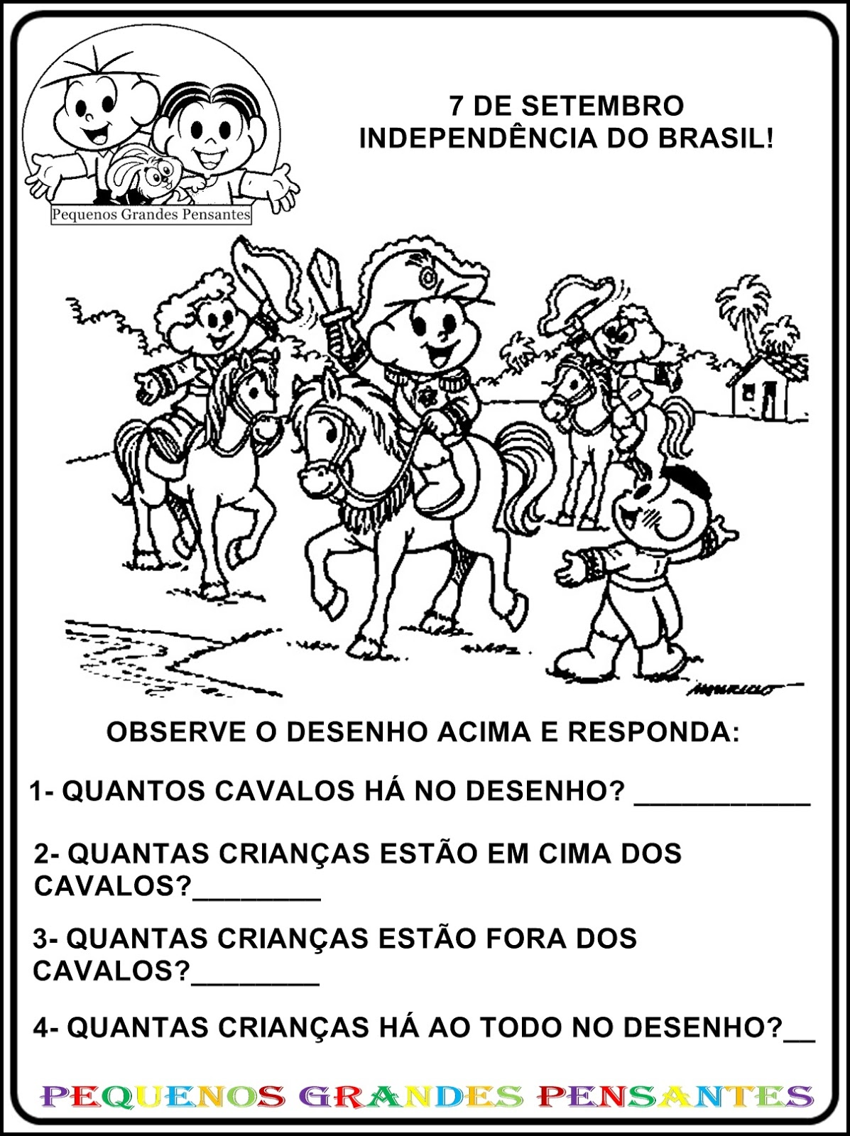

- Depois de pronta a atividade deve ser colada no caderno.
3° ATIVIDADE

- Próximas atividades no livro;
- PÁGINAS 34, 35 e 36;

Objetivo:
- Apreender sobre histórias;
- Desenvolver a atenção;
- Estimular criatividade e imaginação;
- Coordenação motora;
- Estimular a oratória;

- Na página 34, conversar com a criança se ela já ouviu falar em olhos de lince, e se sabe o que é lince?
- Na página 35 vamos ler o que é lince, e depois com a ajuda da família vocês podem brincar de achar os animais o mais rápido possível, um fala o nome de um animal e o outro deve encontrar no quadradinho com os desenhos dos animais;
- Na página 36 vamos brincar de descobrir qual olhos pertencem a tal felino?
- Depois só ligar os olhos ao animal correspondente;
- No material de apoio tem um jogo de memória divirta-se.

4° ATIVIDADE

PÁGINAS 37 e 38

OBJETIVOS:

- Desenvolver a atenção
- Conhecimento;
- Diálogo;
- Estimular criatividade e imaginação.

- Na página 37, vamos perguntar as crianças se já ouviram a expressão, memória de elefante?
- A família deve explicar para a criança que ter uma memória de elefante é o mesmo que dizer que tem uma boa memória;
- Nas linhas da página 37 a criança deve escrever que significa ter uma boa memória, assim como a do elefante;
- Após vamos descobrir qual animal tem a memória mais curta?
- Destacar do material de apoio o quebra-cabeça e montar o animal, depois vamos escrever o nome dele no livro;
- Na página 37 montar e colar o quebra-cabeça, depois escrever do lado o nome do animal;
- Na página 38 a família deve juntamente com a criança escolher uma foto ou uma paisagem um desenho o que tiver disponível em sua casa para fazer um quebra-cabeça;
- Colar o desenho em um papel duro depois deixar a criança recortar em quantas vezes ela quiser, depois pedir para ela que monte novamente, registrar no livro quantas peças deu.
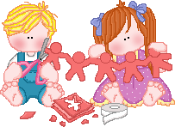
5° ATIVIDADE

- PÁGINAS 39, 40 e 41;

OBJETIVOS:
- Criatividade;
- Desenvolver a atenção
- Coordenação e espaço.

- Na página 39, temos um jogo ESCADA DE SERPENTE. Onde vamos jogar os dados e ver quem chega primeiro;
- Na página 40 vamos observar a obra de arte, depois que a criança observar bem, a família pode ir fazendo as perguntas do livro e a criança vai circular na obra de arte aonde está cada coisa que você perguntar;
- Na página 41 vamos brincar de litografia, utilizando bandeja de isopor tesoura, tinta guache e esponja vamos formar desenhos no isopor e fazer o decalque na folha, bem como explica no livro na página 41 depois pode ser colado no livro.

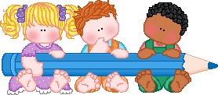

6° ATIVIDADE

- PÁGINAS 42 e 43;

OBJETIVOS:
- Desenvolver a atenção;
- Estimular a criatividade e imaginação;
- Coordenação de espaço.

- Na página 42, vamos brincar de jogo da forca;
- O jogo da forca é um jogo em que o jogador tem que acertar qual é a palavra proposta, tendo como dica o número de letras e o tema ligado à palavra. A cada letra errada, é desenhado uma parte do corpo do enforcado. O jogo termina ou com o acerto da palavra ou com o término do preenchimento das partes corpóreas do enforcado. Para começar o jogo se desenha uma base e um risco correspondente ao lugar de cada letra.
- Na página 43 vamos tentar com a família descobrir que letras estão faltando para formar o nome do animal, depois responder as perguntinhas do livro que estão na mesma página.
BONS ESTUDOS SE CUIDEM!!!

